ЗАТВЕРДЖУЮ:
Головний інженер

______________ М. Феофентов
«_17_» ___07_____2023 р.

ТЕХНОЛОГІЧНА ІНСТРУКЦІЯ
ТЕХНІЧНЕ ОБСЛУГОВУВАННЯ ТА ПОТОЧНИЙ РЕМОНТ СХЕМ
ТЕХНОЛОГІЧНОЇ СИГНАЛІЗАЦІЇ РЩУ ЕНЕРГОБЛОКІВ № 1, 2
20915546.250.00795 ТІ

АРКУШ ПОГОДЖЕННЯ

ПОГОДЖЕНО
Посада | Підпис | Дата | Ініціал імені, прізвище
ЗГІ ЕОтаСКУ |  | 14.07.2023 | В. Чумак
Начальник ЦТАВ |  | 14.07.2023 | А. Пилипчук
ЗН ЦТАВ з ремонту |  | 13.07.2023 | Г. Перепелиця
Начальник ДА |  | 10.07.2023 | С. Бондарчук

РОЗРОБЛЕНО
Посада | Підпис | Дата | Ініціал імені, прізвище
Інженер гр. ССЖ-1 |  | 07.07.2023 | А. Константинов

ЗМІСТ
А.
ПОЗНАКИ ТА СКОРОЧЕННЯ |  | 4
1 | ЗАГАЛЬНІ ПОЛОЖЕННЯ | 5
2 | МЕТА ТА ПЕРІОДИЧНІСТЬ ПРОВЕДЕННЯ РОБІТ | 6
3 | ТЕХНІЧНІ ТА ОРГАНІЗАЦІЙНІ ЗАХОДИ БЕЗПЕКИ | 7
4 | ІНСТРУМЕНТИ, ПРИСТОСУВАННЯ І МАТЕРІАЛИ, ЩО ВИКОРИСТОВУЮТЬСЯ | 8
5 | ПРИЗНАЧЕННЯ ТА СКЛАД СХЕМ ТЕХНОЛОГІЧНОЇ СИГНАЛІЗАЦІЇ | 9
6 | ПОРЯДОК ВИКОНАННЯ РОБІТ | 13
7 | ОФОРМЛЕННЯ ЗВІТНОЇ ДОКУМЕНТАЦІЇ | 18
ДОДАТОК А ПРОТОКОЛ ТО ТА ПР СХЕМ ТС РЩУ |  | 19
АРКУШ РЕЄСТРАЦІЇ ЗМІН |  | 21
АРКУШ ОЗНАЙОМЛЕННЯ
АРКУШ ОЗНАЙОМЛЕННЯ ЗІ ЗМІНАМИ

ПОЗНАКИ ТА СКОРОЧЕННЯ

АВР | – аварійне включення резерву
АС | – аварійна сигналізація
ЗВТ | – засоби вимірювальної техніки
КВПіА | – контрольно-вимірювальны прилади і автоматика
ПР | – поточний ремонт
«ПР-8-110» | – «пульс-реле»
«РВ» | – «реле времени»
«РИС-Э2М» | – «реле импульсной сигнализации»
«РТИ-80» | – «реле технологическое импульсное»
РЩУ | – резервний щит управління
СБ | – система безпеки
ССЖ-1 | – група схем сигналізації та живлення першої черги
ТІ | – технологічна інструкція
ТО | – технічне обслуговування
ТС | – технологічна сигналізація
«ТКЛМ» | – «табло коммутации ламп малогабаритное»
«ТСС-М» | – «табло световой сигнализации модифицированное»
«ТСС-С» | – «табло световой сигнализации светодиодное»
«ЯСМ» | – «ячейка сборная малогабаритная»

ЗАГАЛЬНІ ПОЛОЖЕННЯ

Дана технологічна інструкція (далі – ТІ) визначає обсяг, послідовність, методику, інструменти та матеріали, критерії якості, заходи безпеки під час проведення технічного обслуговування (далі – ТО) та поточного ремонту (далі – ПР) схем технологічної сигналізації (далі – ТС).

Дана ТІ розроблена на підставі та з урахуванням вимог наступної нормативної та виробничої документації:
СОУ НАЕК 030:2023 | «Управління документацією. Правила розроблення, оформлення та поводження з ремонтною документацією ДП «НАЕК «Енергоатом»;
СОУ НАЕК 033:2021 | «Технічне обслуговування і ремонт. Правила організації технічного обслуговування і ремонту обладнання енергоблоків та загальностанційного обладнання атомних електростанцій»;
СОУ-Н ЯЕК 1.018-3:2009 | «Норми часу на ремонт і технічне обслуговування контрольно - вимірювальних приладів та засобів автоматики. Частина 3. Допоміжні системи діагностики й контролю АСК ТП. Системи регулювання турбіни. Мінпаливенерго України, 2009 г.»;
ПЛ.0.0011.0675 | «Положение о техническом обслуживании и ремонте информационных и управляющих систем цеха тепловой автоматики и измерений Южно-Украинской АЭС»;
ПЛ.0.4401.0022 | «Разработка, оформление и обращение с ремонтной документацией в подразделениях ОП ЮУАЭС. Положение»;
ИО.0.0011.0485 | «Периодичность проведения технического обслуживания и ремонта технических средств и систем тепловой автоматики на энергоблоках № 1, 2, 3»;
ИЭ.1.0011.0959 | «Технологическая сигнализация резервного щита управления энергоблока № 1. Инструкция по эксплуатации»;
ИЭ.2.0011.0902 | «Технологическая сигнализация резервного щита управления энергоблока № 2. Инструкция по эксплуатации».

Якщо документ, на який є посилання в цій ТІ замінено (змінено) або його дію скасовано (без заміни на інший), то до моменту внесення змін до цього документа необхідно користуватися зміненим (заміненим) документом або положення цього документа застосовувати без врахування вимог документа, дію якого скасовано.

Даною ТІ повинен керуватися персонал групи ССЖ-1 дільниці автоматики ЦТАВ під час проведення ТО та ПР схем ТС РЩУ.

МЕТА ТА ПЕРІОДИЧНІСТЬ ПРОВЕДЕННЯ РОБІТ

Метою проведення робіт за цією ТІ є регламентація дій персоналу під час проведення ТО, ПР та післяремонтної перевірки схем ТС на РЩУ енергоблоків
№ 1, 2 ВП ПАЕС.

Види регламентних робіт та їх періодичність

ТО схем ТС проводиться не рідше одного разу на рік.

ПР схем ТС проводиться 1 раз на 2 роки.

ТЕХНІЧНІ ТА ОРГАНІЗАЦІЙНІ ЗАХОДИ БЕЗПЕКИ

Безпека проведення ТО та ПР за цією ТІ забезпечується виконанням вимог наступних документів:

ГКД 34.20.507-2003 | «Технічна експлуатація електричних станцій і мереж. Правила, МПЕУ, 2003 р.»;
НАПБ Б.01.014-2007 | «Правила пожарной безопасности при эксплуатации атомных станций. Минтопэнерго Украины, 2007 г.»;
НПАОП 0.00-1.71-13 | «Правила охорони праці під час роботи з інструментом та пристроями. МЕтаВПУ, 2013 р.»;
НПАОП 40.1-1.01-97 | «Правила безпечної експлуатації електроустановок. Друге видання – в редакції 2000 р.».

Відповідальним за безпечне виконання робіт з ТО та ПР є керівник робіт, який інструктує членів бригади з питань охорони праці.

Персонал, що бере участь у роботі з ТО та ПР:
- повинен знати, в обсязі своїх посадових інструкцій, вимоги щодо охорони праці та пожежної безпеки, володіти методами безпечного проведення робіт на діючому обладнанні;
- повинен бути ознайомлений з цією технологічною інструкцією;
- повинен мати кваліфікаційну групу з електробезпеки не нижче третьої.

ІНСТРУМЕНТИ, ПРИСТОСУВАННЯ І МАТЕРІАЛИ, ЩО ВИКОРИСТОВУЮТЬСЯ

Інструменти та пристрої, що використовуються при ТО та ПР схем ТС:
- викрутки слюсарно-монтажні;
- плоскогубці комбіновані;
- бокорізи;
- пензель фільонковий;
- вказівник напруги типу «ПИН».

Засоби вимірювальної техніки (далі – ЗВТ), що використовуються при проведенні ТО та ПР схем ТС:
- мультиметр типу «Fluke 115»;
- мегаомметр типу «ЭСО202/2-Г».
Усі засоби вимірювальної техніки повинні мати метрологічне підтвердження (проведено відомчу повірку, повірку або калібрування), відбитки діючих метрологічних тавр та (або) свідоцтва (про відомчу повірку, повірку або калібрування). На лабораторних засобах вимірювальної техніки мають бути наклеєні етикетки із зазначенням терміну дії метрологічного підтвердження.
Допускається застосування інших ЗВТ, з технічними та метрологічними характеристиками, що забезпечують необхідну точність виміру.

ПРИЗНАЧЕННЯ ТА СКЛАД СХЕМ ТЕХНОЛОГІЧНОЇ СИГНАЛІЗАЦІЇ

Технологічна сигналізація призначена для оповіщення персоналу про відхилення параметрів технологічного процесу від встановлених норм, порушення режимів роботи та несправності технологічного обладнання.

Технологічна сигналізація РЩУ-1, 2 виконана на базі релейної апаратури та містить:
- табло сигналізації типу «ТСС-М» («ТСС-С»), що розташовані в панелях НR11-16 та НR26;
- табло сигналізації типу «ТКЛМ», що розташовані на пультах НR01-05 із застосуванням комірок типу «ЯСМ», що розташовані на панелях НR11-15;
- дільничні автомати живлення, реле струмові імпульсні типу «РТИ-80»,
пульс-реле типу «ПР-8-110», що розташовані в панелі 1HR40;
- реле імпульсної сигналізації типу «РИС-Э2М», пристрої мигаючого світла, що розташовані в панелі 2НR40;
- ключі включення та кнопки випробування звуку та миготіння, розташовані в панелі НR26;
- ключі перевірки ламп табло, що розташовані на пультах НR01-06.

ТС РЩУ-1,2 розділена на чотири ділянки, табло яких розміщуються на панелях та пультах:
- НR11, НR01, НR26 (ділянка № 1 (1СБ));
– НR12, НR02, НR26 (ділянка № 2 (2СБ));
– НR13, НR03, НR26 (ділянка № 3 (3СБ));
– НR14-16, НR04-06 (ділянка № 4 (несистемна)).

Схема технологічної сигналізації РЩУ живиться напругою 110 В постійного струму. У панелі НR40 встановлені дільничні автомати живлення сигналізації:
- SF0 ділянка №0 – загальні ланцюги ТС;
- SF1 ділянка №1;
- SF2 ділянка №2;
- SF3 ділянка №3;
- SF4 ділянка №4.
Основна апаратура загальних ланцюгів сигналізації показана для рисунках 5.1 (для РЩУ-1) та 5.2а, 5.2б (для РЩУ-2).
Дільничні автомати живлення живляться від випрямлячів живлення 110 В постійного струму, які розташовані в панелях НR41 та НR46 через схему АВР, реалізовану у тих самих панелях.
Випрямлячі живлення 110 В постійного струму складаються з трифазних трансформаторів живлення ТС Т1 і Т2 та діодних випрямлячів VD1-VD6 та
VD7-VD12. Трансформатори Т1 і Т2 живляться напругою 380 В змінного струму від ЕК18, ЕL16.
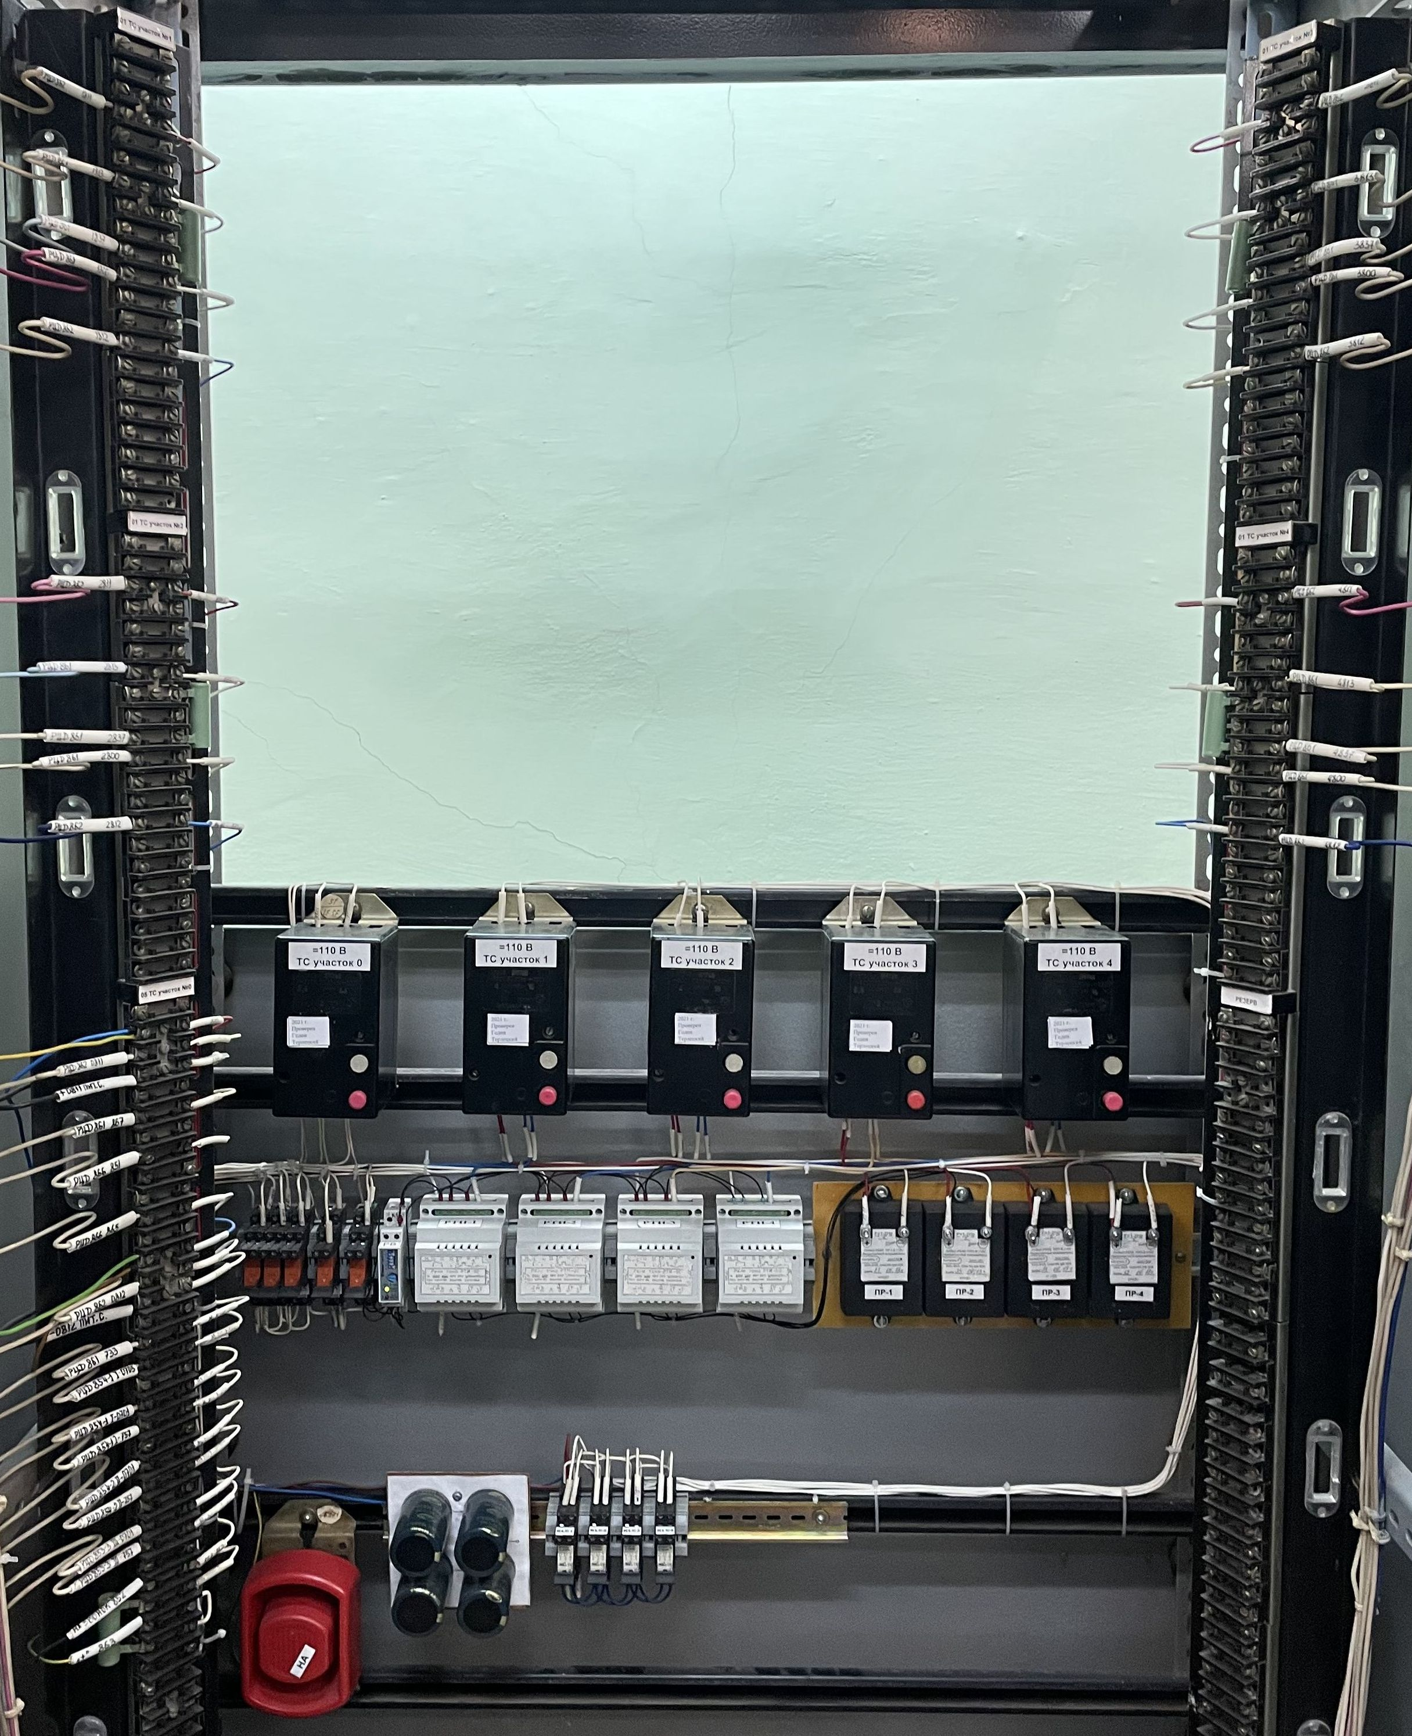
Дільничні автомати живлення
(SF0-SF5)
Реле зйому звуку АС
(3 шт.)
Промреле звукової сигналізації (KL1)
Реле контролю напруги (KSV)
Реле часу («РВ»)
Пульс-реле
(ПР1-РП4)
Пристрій звукової сигналізації (НА1)
Фільтр живлення
=100 В (С1-С4)
Дільничні реле ввімкнення ТС
(KLC1-KLC4)
Дільничні реле ТС (РТИ1-РТИ4)

Рисунок 5.1 – Зовнішній вигляд панелі 1HR40 (загальні ланцюги ТС)
Реле імпульсне (KHA1-KHA4)

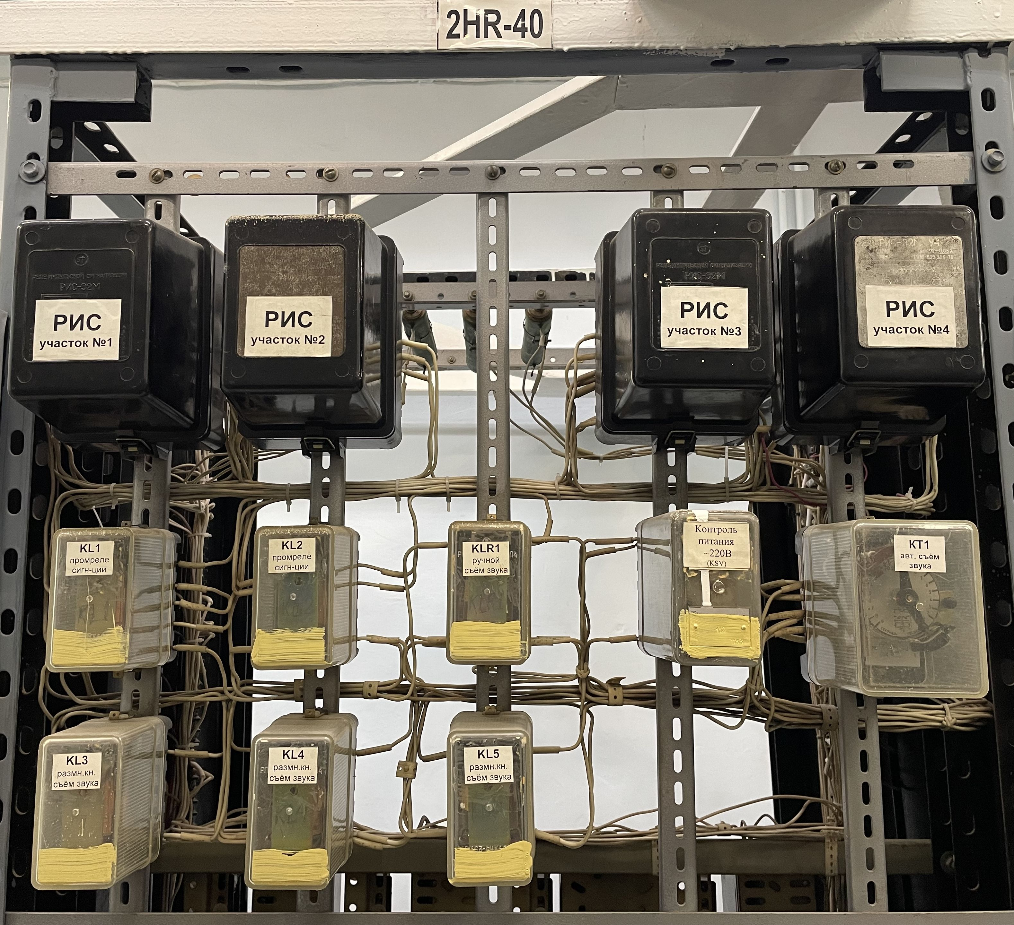
Реле часу (KT1)
Реле контролю напруги (KSV1)
Промреле звукової сигналізації (KL1, KL2)
Реле ручного зйому звуку АС
Реле розмножування зйому звуку АС

Рисунок 5.2а – Зовнішній вигляд панелі 2HR40 (вигляд спереду). Загальні ланцюги ТС
Дільничні автомати живлення
(SF0-SF5)

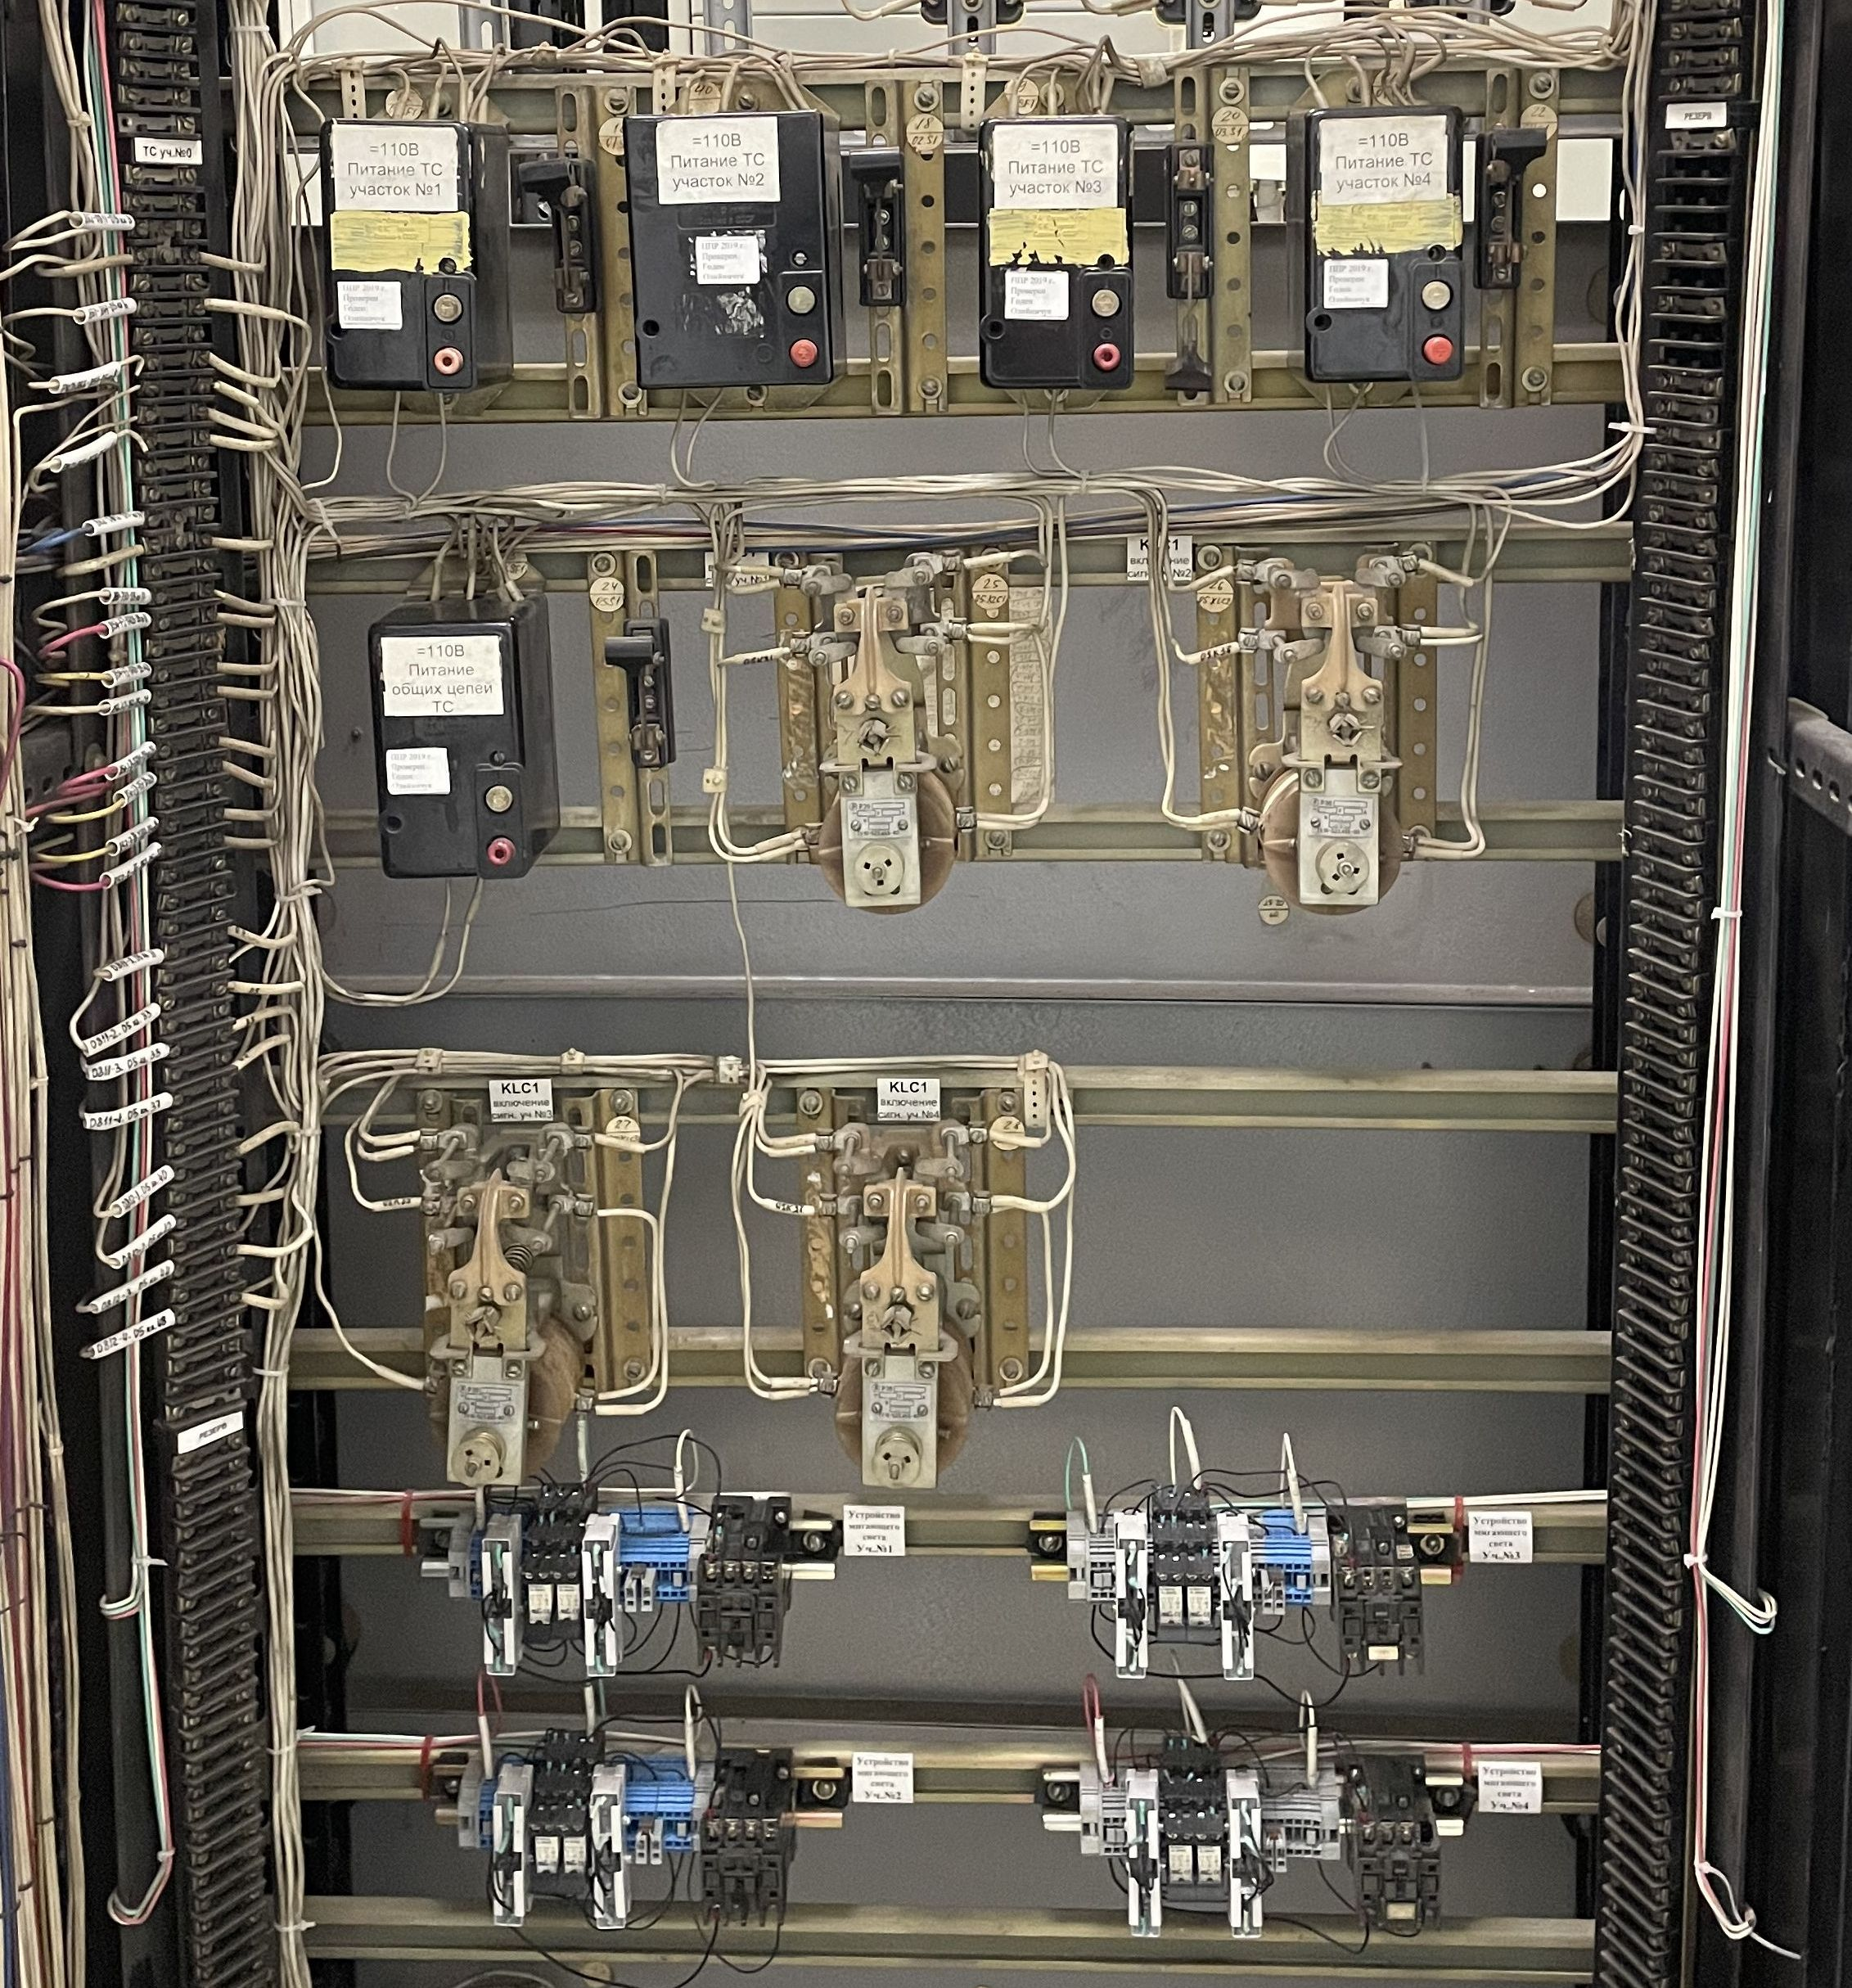
Дільничні реле ввімкнення ТС
(KLC1-KLC4)
Пристрої мигаючого світла

Рисунок 5.2б – Зовнішній вигляд панелі 2HR40 (вид ззаду). Загальні ланцюги ТС

ПОРЯДОК ВИКОНАННЯ РОБІТ

Порядок виконання робіт при ТО схеми ТС (одна ділянка)

Оформити в установленому порядку допуск на виконання робіт з ТО схем ТС.

Розібрати автомати живлення трансформаторів ТС у шафах EK18, EL16.

Розібрати дільничні автомати живлення та автомат живлення загальних ланцюгів сигналізації у панелі HR40. Перевірити відсутність напруги =110 В вказівником напруги.

Очистити від пилу і бруду трансформатори та релейну апаратуру схеми АВР живлення схем ТС у панелях HR41, HR46.

Провести затягування контактних затисків трансформаторів, релейної апаратури та клемників схеми АВР живлення схем ТС у панелях HR41, HR46.

У панелі та на пульті ділянки, що обслуговується

Для обслуговування апаратури схем ТС:
- зняти рамки з табло «ТСС-М» («ТСС-С») (далі – табло);
- витягти з кошиків панелей табло «ТСС-М» («ТСС-С»);
- відкрутити кріплення комірок «ЯСМ» (далі – комірки);
- витягти комірки;
- зняти кнопку знімання миготіння та ключ перевірки ламп табло;
- зняти кнопку випробування пристрою звукової сигналізації та кнопку випробування мигаючого світла на панелі HR26;
- зняти захисний чохол ключа включення сигналізації зі зворотної сторони панелі HR26.

Очистити апаратуру від пилу та бруду, очистити роз’єми табло та комірок.

Здійснити зовнішній огляд апаратури на предмет наявності ушкоджень, слідів підгорянь.

Перевірити надійність кріплення внутрішньої комутації табло та комірок. Провести затягування контактних затисків ключа включення сигналізації.

Встановити табло, комірки, кнопку знімання миготіння, ключ перевірки ламп табло, ключ включення сигналізації, кнопку випробування пристрою звукової сигналізації та кнопку випробування мигаючого світла на свої штатні місця. На табло встановити рамки з підписами. Звірити підписи з картою уставок ТС РЩУ та, за потреби, привести їх до відповідності з картою уставок.

Перевірити та, за потреби, відновити маркування комірок, кнопки знімання миготіння та ключа перевірки ламп табло.

Провести затягування контактних затисків роз’ємів табло (на зворотній стороні кошиків табло).

Перевірити та, за потреби, відновити бирки кабелів, маркування та ізоляцію жил, що підходять до табло (на зворотній стороні кошиків табло), комірок, кнопки знімання миготіння та ключа перевірки ламп табло.

У панелі загальних ланцюгів сигналізації (HR40)

Очистити від пилу та бруду клемники загальних ланцюгів ТС.

Провести затягування контактних затисків клемників загальних ланцюгів ТС.

Очистити від пилу та бруду апаратуру загальних ланцюгів ТС (автомати живлення, реле, пристрій звукової сигналізації, фільтр живлення).

Перевірити та, за потреби, відновити маркування апаратури загальних ланцюгів ТС (автомат живлення, реле, пристрій звукової сигналізації, фільтр живлення).

Провести затягування затисків апаратури загальних ланцюгів ТС (автомати живлення, реле).

Перевірити та, за потреби, відновити бирки кабелів, маркування та ізоляцію жил, що підходять клемників та апаратури загальних ланцюгів ТС.

У панелі КВПіА

Очистити від пилу та бруду апаратуру і клемники схеми ТС.

Примітка. Перелік панелей КВПіА, відповідно до ділянок ТС
- HR11, HR21, HR31, HR41 – ділянка № 1 (1СБ);
- HR12, HR22, HR25, HR32, HR44, HR45, HR46 – ділянка № 2 (2СБ);
- HR13, HR23, HR33, HR46, HR48, HR49 – ділянка № 3 (3СБ);
- HR14, HR15, HR16, HR48– ділянка № 4 (несистемна).

Перевірити та, за потреби, відновити маркування апаратури та елементів схеми ТС.

Провести затягування кріплення апаратури і контактних затисків клемників схеми ТС.

Перевірити та, за потреби, відновити бирки кабелів, маркування та ізоляцію жил, що підходять до апаратури і клемників схеми ТС.

У панелі та на пульті ділянки, що обслуговується (на промклемнику сигналізації)

Здійснити зовнішній огляд клемників на предмет наявності ушкоджень.

Очистити від пилу та бруду клемники схеми ТС.

Провести затягування контактних затисків клемників схеми ТС.

Перевірити та, за потреби, відновити бирки кабелів, маркування та ізоляцію жил, що підходять клемників схеми ТС.

Перевірка схеми ТС

Зібрати дільничні автомати живлення та автомат живлення загальних ланцюгів сигналізації у панелі HR40.

Зібрати автомати живлення схеми технологічної сигналізації РЩУ у шафах EK18, EL16.

Перевести ключ включення сигналізації на панелі HR26 у ввімкнене положення.

Натиснути кнопку випробування звуку ділянки, що перевіряється, на панелі HR26. Контролювати спрацьовування пристрою звукової сигналізації та його автоматичне відключення через 3 с.

Натиснути кнопку випробування мигаючого світла ділянки, що перевіряється, на панелі HR26. Контролювати миготіння табло контролю мигаючого світла на панелі HR26.

На пульті ділянки, що перевіряється, повернути ключ перевірки ламп табло у ввімкнене положення. Контролювати світіння всіх ламп табло ділянки, що перевіряється. Повернути ключ перевірки ламп табло у вимкнене положення.

Виконати аналіз роботи схеми сигналізації. За потреби підрегулювати час спрацьовування пристрою звукової сигналізації, замінити лампи табло.

Оформити звітну документацію.

Порядок виконання робіт при ПР схеми ТС (одна ділянка)

Оформити в установленому порядку допуск на виконання робіт з ПР схем ТС.

Виконати роботи в обсязі пунктів 6.1.2-6.1.5.

У панелі та на пульті ділянки, що обслуговується

Виконати роботи в обсязі пунктів 6.1.6.1-6.1.6.4.

Провести ревізію табло (затягування внутрішніх гвинтових кріплень, очистка контактів реле), кнопок, ключів. За потреби, виконати заміну несправних деталей табло, кнопок, ключів.

Виконати роботи в обсязі пунктів 6.1.6.5-6.1.6.8.

Упорядкувати внутрішню комутацію кабелів. Усунути виявлені несправності та невідповідності.

У панелі загальних ланцюгів сигналізації (HR40)

Виконати роботи в обсязі пунктів 6.1.7.1.

Виконати перевірку опору ізоляції кабельних ліній загальних ланцюгів сигналізації. Для цього:
- від’єднати жили кабелів загальних ланцюгів сигналізації ділянки, що перевіряється, від клемників у панелі HR40;
- від’єднати жили кабелів загальних ланцюгів сигналізації ділянки, що перевіряється, від клемників у відповідній панелі сигналізації (HR11-HR16, HR26);
- перевірити опір ізоляції мегаомметром на 500 В між кожною жилою та «землею», а також між усіма жилами. Значення опору ізоляції повинне бути не нижче 1 МОм;
- під’єднати жили кабелів загальних ланцюгів сигналізації ділянки, що перевіряється, до клемників у панелі HR40 та відповідній панелі сигналізації
(HR11-HR16, HR26).

Виконати роботи в обсязі пунктів 6.1.7.2-6.1.7.6.

Упорядкувати внутрішню комутацію кабелів. Усунути виявлені несправності та невідповідності.

У панелі КВПіА

Виконати роботи в обсязі пунктів 6.1.8.1-6.1.8.4.

Упорядкувати внутрішню комутацію кабелів. Усунути виявлені несправності та невідповідності.

У панелі та на пульті ділянки, що обслуговується (на промклемнику сигналізації)

Виконати роботи в обсязі пунктів 6.1.9.1-6.1.9.4.

Упорядкувати внутрішню комутацію кабелів. Усунути виявлені несправності та невідповідності.

Виконати роботи в обсязі пункту 6.1.10.

Оформити звітну документацію.

ОФОРМЛЕННЯ ЗВІТНОЇ ДОКУМЕНТАЦІЇ

Результати виконаних робіт з ТО та ПР схем ТС РЩУ занести до «Протоколу ТО та ПР схем ТС РЩУ» (Додаток А).

Оформити виконання робіт у № ГР.14.ССЖ-1 «Річний графік технічного обслуговування та ремонту обладнання групи ССЖ-1 дільниці автоматики ЦТАВ енергоблоків № 1, 2, 3, та СВО ПАЕС».

Старший майстер
дільниці Автоматики М. Корецький

Виконавець
Інженер групи ССЖ-1 А. Константинов

ДОДАТОК А
(обов’язковий)

Протокол ТО та ПР схем ТС РЩУ №___________ від ___________

№ пункту 20915546.250.00795 ТІ |  | Ділянка сигналізації
 |  | Енергоблок
ТО | ПР | Вид ремонту
6.1.2 | 6.2.2 | Розбирання автоматів живлення трансформаторів ТС
6.1.3 | 6.2.2 | Розбирання дільничних автоматів живлення та автомата живлення загальних ланцюгів сигналізації
6.1.4 | 6.2.2 | Очистка від пилу і бруду трансформаторів та релейної апаратури
6.1.5 | 6.2.2 | Затягування контактних затисків схеми АВР
6.1.6 | 6.2.3 | У панелі та на пульті ділянки, що обслуговується
6.1.6.1 | 6.2.3.1 | Зняття апаратури схеми ТС
6.1.6.2 | 6.2.3.1 | Очистка апаратури від пилу та бруду табло та комірок
6.1.6.3 | 6.2.3.1 | Зовнішній огляд апаратури на предмет наявності ушкоджень
6.1.6.4 | 6.2.3.1 | Перевірка надійності кріплення внутрішньої комутації
------- | 6.2.3.2 | Ревізія табло, кнопок, ключів
6.1.6.5 | 6.2.3.3 | Установлення обладнання схеми ТС
6.1.6.6 | 6.2.3.3 | Перевірка маркування комірок, кнопок
6.1.6.7 | 6.2.3.3 | Затягування контактних затисків роз’ємів табло
6.1.6.8 | 6.2.3.3 | Перевірка бирок кабелів, маркування та ізоляції жил
------- | 6.2.3.4 | Упорядкування внутрішньої комутації. Усунення виявлених несправностей та невідповідностей
6.1.7 | 6.2.4 | У панелі загальних ланцюгів сигналізації (HR40)
6.1.7.1 | 6.2.4.1 | Очистка від пилу та бруду клемників загальних ланцюгів ТС
------- | 6.2.4.2 | Перевірка опору ізоляції кабельних ліній
6.1.7.2 | 6.2.4.3 | Затягування контактних затисків
6.1.7.3 | 6.2.4.3 | Очистка від пилу та бруду апаратури загальних ланцюгів ТС
6.1.7.4 | 6.2.4.3 | Перевірка маркування апаратури загальних ланцюгів ТС
6.1.7.5 | 6.2.4.3 | Затягування затисків апаратури загальних ланцюгів ТС
6.1.7.6 | 6.2.4.3 | Перевірка бирок кабелів, маркування та ізоляції жил
------- | 6.2.4.4 | Упорядкування внутрішньої комутації. Усунення виявлених несправностей та невідповідностей

Продовження ДОДАТКУ А

6.1.8 | 6.2.5 | У панелі КВПіА
6.1.8.1 | 6.2.5.1 | Очистка від пилу та бруду апаратуру і клемників схеми ТС
6.1.8.2 | 6.2.5.1 | Перевірка маркування апаратури та елементів схеми ТС
6.1.8.3 | 6.2.5.1 | Затягування затисків апаратури і контактних затисків клемників схеми ТС
6.1.8.4 | 6.2.5.1 | Перевірка бирок кабелів, маркування та ізоляції жил
------- | 6.2.5.2 | Упорядкування внутрішньої комутації. Усунення виявлених несправностей та невідповідностей
6.1.9 | 6.2.6 | У панелі та на пульті ділянки, що обслуговується (на промклемнику сигналізації)
6.1.9.1 | 6.2.6.1 | Зовнішній огляд клемників на предмет наявності ушкоджень
6.1.9.2 | 6.2.6.1 | Очистка від пилу та бруду клемники схеми ТС
6.1.9.3 | 6.2.6.1 | Затягування контактних затисків клемників схеми ТС
6.1.9.4 | 6.2.6.1 | Перевірка бирок кабелів, маркування та ізоляції жил
------- | 6.2.6.2 | Упорядкування внутрішньої комутації. Усунення виявлених несправностей та невідповідностей
6.1.10 | 6.2.7 | Перевірка схеми ТС
6.1.10.1-6.1.10.2 | 6.2.7 | Збирання дільничних автоматів живлення схем ТС
6.1.10.3 | 6.2.7 | Ввімкнення ключа включення сигналізації
6.1.10.4 | 6.2.7 | Випробування звуку ділянки, що перевіряється
6.1.10.5 | 6.2.7 | Перевірка мигаючого світла
6.1.10.6 | 6.2.7 | Перевірка ламп табло
6.1.10.7 | 6.2.7 | Аналіз роботи схеми сигналізації. Регулювання часу спрацьовування пристрою звукової сигналізації. Заміна лампи табло
 |  | Висновок
 |  | Дата
 |  | ПІБ виконавця
 |  | Підпис виконавця

Під час перевірки використовувалася вимірювальна апаратура:
______________ | Зав. № _______________ | дата наступної перевірки _____________
Роботу перевірив
_______________ | _____________ | ________________
(ПІБ) | Дата | Підпис

Виконавець
Інженер групи ССЖ-1 А. Константинов

АРКУШ РЕЄСТРАЦІЇ ЗМІН

Зм. | Номери аркушів (сторінок) |  |  |  | Всього аркушів (сторінок) в документі | № документа | Підпис | Дата
Зм. | змінених | замінених | нових | анульованих

АРКУШ ОЗНАЙОМЛЕННЯ

Ініціал імені, прізвище | Посада | Дата | Підпис
АРКУШ ОЗНАЙОМЛЕННЯ ЗІ ЗМІНАМИ

Ініціал імені, прізвище | Посада | Дата | Підпис

